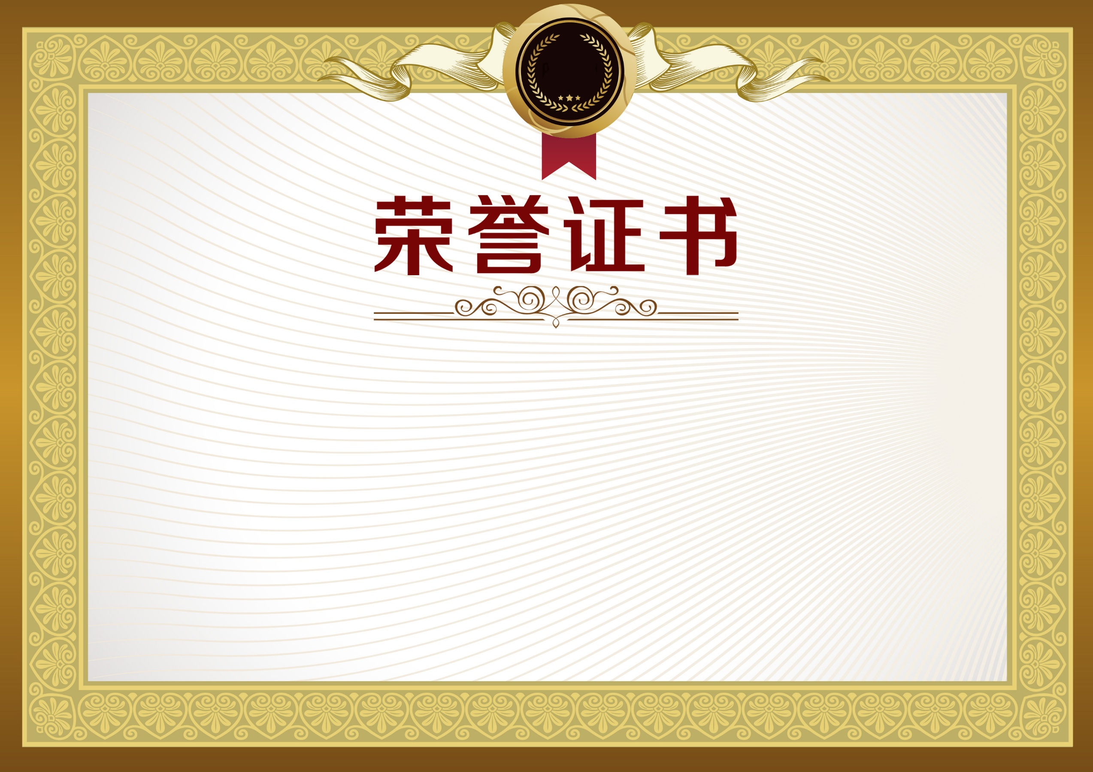
优秀学员
在2024年度中，积极进取，表现突出被评为
特发此证，以资鼓励！
_____________老师：
上海教育软件发展有限公司
2024年01月01日

